د.هند الشويمان

إدارة مياه الصرف
Waste water management

الماء النظيف والكافي يعتبر سبباً رئيسياً وهاماً في نشأة المجتمعات الناجحة والمزدهرة. نعتمد على المياه النظيفة لكي نحيا، كما ان أزمات المياه تسبب في زيادة القلق والاهتمام. التغيّرات المناخية تجعل البحيرات والانهار وجميع المصادر التي نستفيد منها في الشرب تصبح مهددة بالتلوّث. المياه النظيفة والآمنة تعتبر مصدراً هاماً جدا للإنسان وصور الحياة الأخرى.

الحصول على مصادر مياه النظيفة للشرب كان مثار اهتمام العالم كله خلال العقود الماضية، يوجد تقريباً حوالي بليون شخص لا يزالون يفتقدون الحصول مصادر مياه شرب آمنة، وحوالي ٢،٥ بليون يفتقدون وجود نظام صرف صحي مناسب.

يلعب الماء دوراً هاماً في اقتصاديات العالم، حيث إنه يعتبر مذيباً لعدد كبير ومنتوع من المواد الكيميائية ويسهل عمليات التبريد والنقل في الصناعة، كما أن حوالي ٧٠٪ من المياه العذبة تذهب إلى الزراعة. أصبحت الحالة التي عليه المصادر الطبيعة مخيفة ومقلقة في بعض المناطق، وأصبح توافرها يمثل مشكلة اجتماعية واقتصادية كبيرة.

تلوّث المياه
تعتبر المياه الملوثة أكبر ضرر للصحة ومصدر أساسي لتهديد الحياة والصحة العامة في العالم. عندما تدخّل المواد السامة إلى البحيرات والأنهار والبحار والمحيطات وجميع مصادر المياه الأخرى فإنها من الممكن أن تذوب في الماء أو تصبح معلق فيه أو تترسب في القاع. يتسبب هذا التدهور في جودة المياه في التأثير على النظام البيئي المائي. هذه الملوثات من الممكن أيضا أن تترسب للأسفل وتؤثر على مخزون المياه الجوفية.
تتلوث المياه بعدة مصادر، ويعتبر أكثرهم تلويثاً للمياه هو الصرف الصحي للمدن ومخلفات المصانع التي يتم إلقاؤها في مياه الأنهار ومصادر المياه الأخرى. هذه المياه التي تتجمع من صرف المنازل تكون ملوثة بدرجة كبير وحاملة للميكروبات المسببة للأمراض. يعتبر الصرف الزراعي التي يتم التخلص منها في الأنهار مصدراً آخراً مهماً من مصادر تلوّث المياه حيث إنها تحتوي على مخصبات الكيميائية ومبيدات الآفات.

مصادر تلوّث المياه
لا تعتبر مياه الصرف الصحي هي فقط مجرد فضلات الآدمية فقط، بل كل المياه الناتجة عن الاستخدامات المنزلية والطعام والمصالح الحكومية والشركات ومخلفات الصناعة جميعها تدخّل في مياه المجاري. وتمثل مياه الصرف المنزلية نسبة صغيرة من مياه الصرف الصحي من ناحية الوزن، ولكنها تساهم مساهمة كبيرة من ناحية حجم الملوثات التي تحتويها، حيث انها تحتوي على الملوثات مثل المواد العضوية والمغذيات النباتية التي تتجه للتعفن. المواد العضوية الأساسية عبارة عن مخلفات الأطعمة والخضروات ومساحيق الغسيل... إلى آخره. تحتوي المخلفات المنزلية أيضا على الميكروبات المسببة للأمراض. ولذلك يعتبر انطلاق المخلفات المنزلية إلى مصادر المياه المختلفة مشكلة تقنية كبيرة (شكل ٤،١).

الشكل رقم (٤،١). مصادر تلوّث المياه.

صرف المياه البلدية
للأسف يقوم الكثير من الناس بجعل مصادر المياه المختلفة مثل الأنهار والبحيرات والبحار والمحيطات مستقر نهائياً لقمامتهم مثل الزجاجات الفارغة وعلب المشروبات والبلاستيك وجميع المخلفات المنزلية الأخرى. جميع المنتجات والتي نستخدمها في تنظيف منازلنا والعناية بها تحتوي على مركبات سامة. في السابق كان الإنسان يستخدم الصابون المكوّن من دهون الحيوانات والنباتات، أما الآن فجميع منتجات التنظيف تكوينية ويتم تصنيعها من المواد البتروكيميائية. غالبية المنظفات ومساحيق الغسيل تحتوي على الفوسفات الذي يستخدم في تليين المياه (إزالة عسرتها) والتي تؤثر على جميع صور الحياة في المياه.

الملوثات الزراعية:
الممارسات التي تتم اثناء استخدام الأراضي للزراعة تؤثر بدرجة كبيرة على جودة المياه الجوفية. حيث تتسبب في تسرب المخصبات واهمها النترات وكذلك مبيدات الآفات، تتسبب في تسربها الى المياه الجوفية فيما يسمى بعملية الرشح. وكما ذكرنا من قبل تعتبر المخصبات والمبيدات إضافة الى الصرف المنازل والصرف الصناعي مصدرا أساسيا لتلوث المياه.

النفايات الصناعية السائلة:
المخلفات الناتجة عن عمليات التصنيع او العمليات الكيميائية في الصناعة تساهم في تلوث المياه. بعض العناصر الرئيسية التي تنطلق من عمليات التصنيع كالتالي:
1-الكبريت
2- الاسبستوس
3-الرصاص والزئبق
4-النترات والفوسفات (يدخلان في تركيب المخصبات وتصل الى المياه من خلال غسيل التربة ويمكن ان تسببا فيما يسمى التشبع الغذائي والذي يعتبر مشكلة كبيره في البيئة البحرية )
5-الزيوت (تكون الزيوت طبقة سميكة على سطح المياه، حيث انها لا تذوب في الماء. تتسبب في حجب الضوء عن النباتات المائية مما يؤثر على عملية البناء الضوئي. كما ان الزيوت تكون ضارة للأسماك والطيور البحرية) .

الخزن تحت الأرضي والتسرب الانبوبي:
العديد من المنتجات السائلة وبخاصة المنتجات البترولية يتم تخزينها ونقلها في انابيب معدنية وحديدية تحت التربة. وبمرور الوقت تبدأ الصدأ والتآكل والتسريب، وعندما يحدث هذا فإن التربة ستتلوث وكذلك المسطحات المائية القريبة.

المصادر الجوية:
الترسبات الموجودة في الغلاف الجوي تعتبر من مصادر تلوث المسطحات المائية الهوائية المصدر. ينتج تلوث الهواء من خلال تلوثه بغاز ثاني أكسيد الكبريت اكاسيد النتروجين والتي تختلط بجزيئات الماء الموجودة في الهواء وتكون مركبات سامه. تتساقط هذه المركبات في صورة امطار حمضية تصل في النهاية الى المسطحات المائية مسببة تلوثه والتأثير على الحيوانات وجميع صور الحياة المائية

مكونات مياه الصرف:
تختلف مكونات مياه الصرف اختلافات كبيرة ويمكن تلخيصها كالتالي:
أ) الماء (أكبر من 95%) والذي يتم اضافته خلال عمليات التنظيف لحمل النفايات الى مكان تصريفها
ب) مسببات الامراض مثل البكتيريا، الفيروسات، البريونات، الديدان الطفيلية
ج) الجزيئات العضوية مثل البراز، الشعر، الأطعمة، الالياف، الأوراق، الأجزاء النباتية، القيء، الدبال
ه) المواد العضوية الذائبة مثل اليوريا، سكر الفاكهة، البروتينات الذائبة، المخدرات، الادوية.
و) جسيمات ودقائق غير عضوية مثل الرمال، الحصى، جزيئات المعادن، السيراميك...الخ
ز) مواد غير عضوية ذائبة مثل الامونيا، املاح الطريق، املاح البحار، السيانيد، كبريتيد الهيدروجين، الثيوسيانات، الثيوسلفات ...الخ
ح) الحيوانات مثل الحشرات، المفصليات، الأسماك الصغيرة...الخ
ط) المكونات الصلبة الكبيرة الحجم .
ي) الغازات مثل كبريتيد الهيدروجين، ثاني أكسيد الكربون، الميثان ...الخ
ك) المستحلبات مثل الدهانات، اللواصق، المايونيز، صبغات الشعر، الزيوت المستحلبة ...الخ
ل) المواد السامه مثل المبيدات الآفات، السموم، مبيدات الحشائش ...الخ
م) الادوية والهرمونات

تأثيرات التلوث المائي
تأثيرات تلوث المياه لا تكون منحصرة فقط على الإنسان، ولكن أيضا على الحيوان، الأسماك و الطيور، المياه الملوثة تعتبر غير مناسبه للشرب والاستحمام والزراعة والصناعة وهو يقلل من جمال البحيرات والأنهار. وبشكل أكثر جدية، فإن التلوث يدمر الحياة المائية ويقلل من القدرة على تكاثر الكائنات وأخيراً يعتبر ضاراً بشكل كبير لصحة الإنسان ولا يمكن الهروب من التأثيرات السلبية لتلوث المياه التي يعتبر لها تأثير خطير على دورة المياه ( شكل ٤،٣).

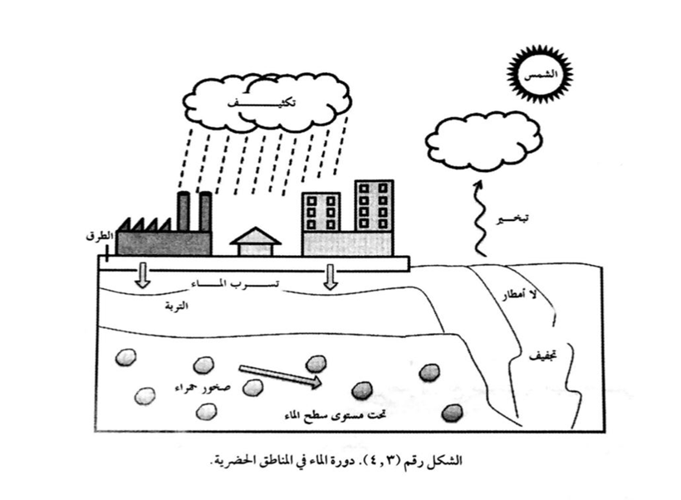

التأثيرات على صحة الإنسان
يتسبب تلوث المياه في مخاطر صحية للإنسان الذي يتناوله أو يتعامل معه باي شكل من الاشكال سواء كان بطريقة مباشرة أو غير مباشرة.

- مركبات الفوسفور العضوي و المركبات الكربونية التي تدخل في تركيب المبيدات الحشرية تسبب أضراراً بالغة للجهاز العصبي ومن الممكن أن تؤدي إلى الإصابة بالسرطان. وهي تحتوي أيضا على الكلوريدات التي تسبب مشكلات تناسلية ومشكلات في الغدد الصماء.
- الرصاص يعتبر ضاراً جدا لصحة الإنسان حيث انه يتراكم في الجسم و يؤثر على الجهاز العصبي المركزي. ويعتبر الاطفال والنساء الحوامل أكثر الفئات تعرضاً لمخاطر التلوث بالرصاص.
- الزيادة في نسبة الفلوريدات يمكن أن تتسبب في إصفرار الأسنان وتضر الحبل الشوكي.
- شرب المياه الملوثه بالنترات تكون قاتله خاصة بالنسبة للأطفال الذين يتناولون الألبان الصناعية حيث انه يقلل من كمية الأوكسجين التي تصل إلى المخ مما يؤدي الى ظهور ما يسمى بأعراض ( الطفل الازرق ).
- ‏البنزين والمركبات الهدروكربونية الأخرى يمكن أن تؤدي إلى الإصابة بالسرطان حتى عند التعرض لمستويات منخفضة.
- ‏وجود الزرنيخ في المياه ممكن أن يتسبب في اضرار الكبد ،الجهاز العصبي، الجهاز الدوري وقد يؤدي إلى إصابة الجلد بالسرطان أيضاً.
- التعرض للمياه الملوث يؤدي إلى الإصابة بالإسهال، التهاب الجلد، مشكلات الأمراض التنفسيه، وأمراض أخرى كثيرة حسب المواد الملوثه للمصادر المائية. المياه الراكدة والمياه غير معالجة تصبح بيئة مناسبة للبعوض وعوائل الطفيليات الأخرى التي تتسبب في العديد من الأمراض خاصة في المناطق الإستوائية ومنها الملاريا على سبيل المثال التي تتسبب في مشكلات صحية كبيرة للإنسان.

الازدهار ( الإثراء)
عندما يتم امداد الماء العذب بالمواد الغذائية صناعياً، فإنه يؤدي إلى زيادة كبيرة في نمو النباتات المائية وهو ما يعرف بتشبع الغذائي. عندما يتم صرف مخلفات الزراعة والصناعة ومخلفات المجتمعات الحضرية في المياه، فإنها تزيد من القدرات الحيوية النظام البيئي ( الشكل رقم ٤،٤).
جريان المواد الكيميائية من الحقول يضيف العديد من المغذيات الى الماء. الزيادة من هذه المغذيات يؤدي أن يصبح الماء مكتظاً مختنقاً بالعناصر و الكائنات. عندما يزيد وجود المادة العضوية من قدرة الكائنات الدقيقة في الماء لتكسير وإعادة تدوير المادة العضوية مما يزيد ويشجع من معدل نمو الكائنات وازدهار الطحالب المائية. عندما تموت هذه الطحالب فإنها تضاف إلى المخلفات العضوية الموجودة في المياه و حيث يتناقص الأوكسجين في الماء وعندها سوف تنمو الكائنات اللاهوائية على هذه المخالفات عن طريق التخمر مخلفاً غازات مثل غاز الميثان وكبريتيد الهيدروجين الذي يكونون ضارين للكائنات التي تتنفس هوائياً وتخلف رائحة كريهة و مياه مليئة بالمخلفات.

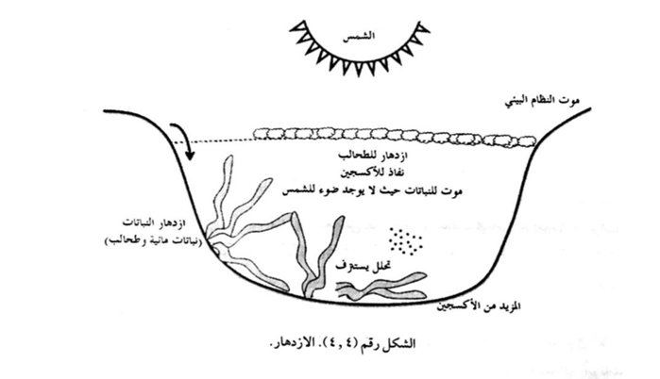

إدارة مياه الصرف
هناك هدفان رئيسيان:
١- تقليل المخاطر العائدة على الصحة العامة.
٢- منع أو تقليل التدهور في البيئة.

